

《汇编语言与逆向技术》课程实验报告

实验九：REExercises


学 院 网络空间安全学院
专 业 物联网工程
学 号 2310422
姓 名 谢小珂
班 级 0410

一、实验目的
1、进一步熟悉静态反汇编工具Binary Ninja；
2、熟悉将反汇编代码进行反编译的过程；
3、掌握对于反编译伪代码的逆向分析；
4、运用熟悉的编程语言，实现简单的脚本编写
二、实验过程
(一)task3
1.二进制代码的反汇编代码、反编译伪C代码和图形化视窗
使用Binary Ninja打开待分析的PE文件，在视图选项中切到线性视图（Linear / Disassembly），让每条指令顺序显示，得到二进制代码的反汇编代码，如图1所示。
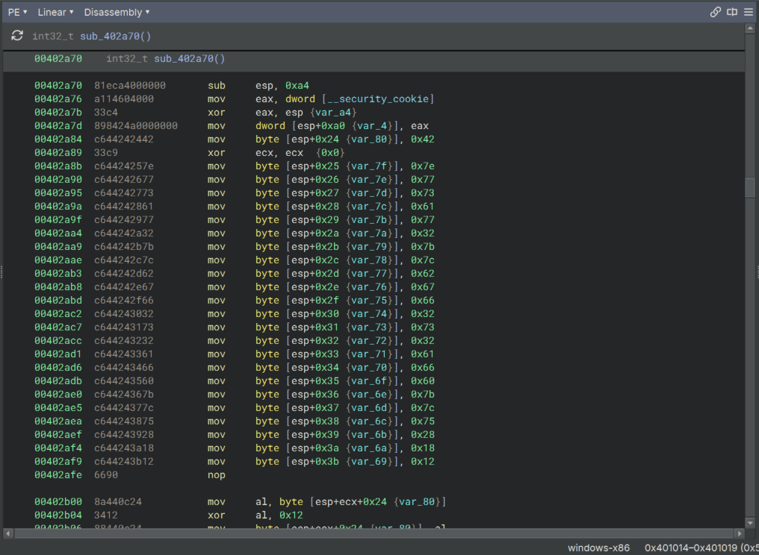
图1 task3.exe的反汇编代码
选择 Graph 视图，切换到汇编代码的图形化视窗，如图2所示。
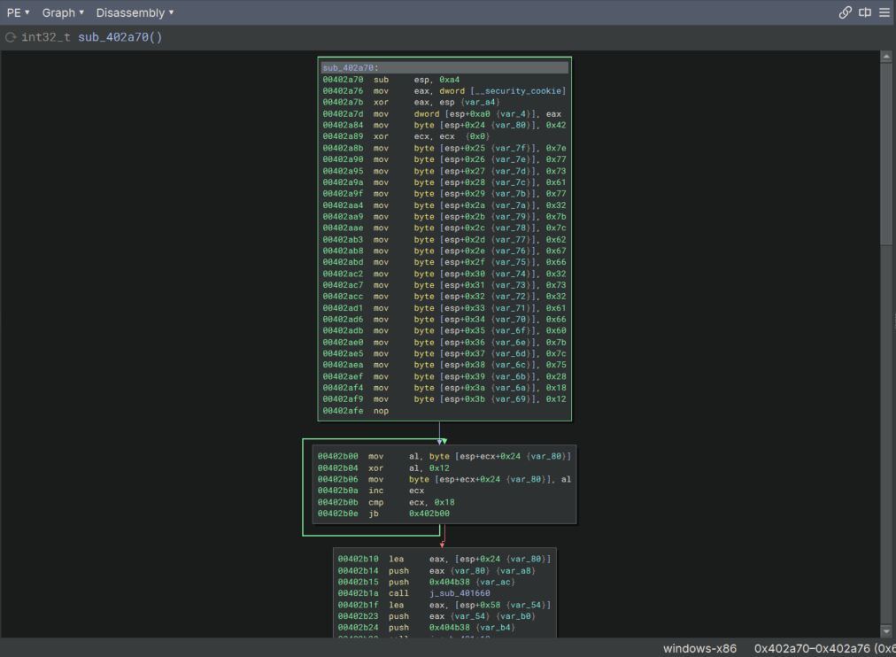
图 2 task3.exe反汇编代码的图形化显示
使用Binary Ninja的反编译功能（F5快捷键）得到伪C代码，如图3所示，右键点击数字对象选择“Display as”可实现数制转换，如图4所示。
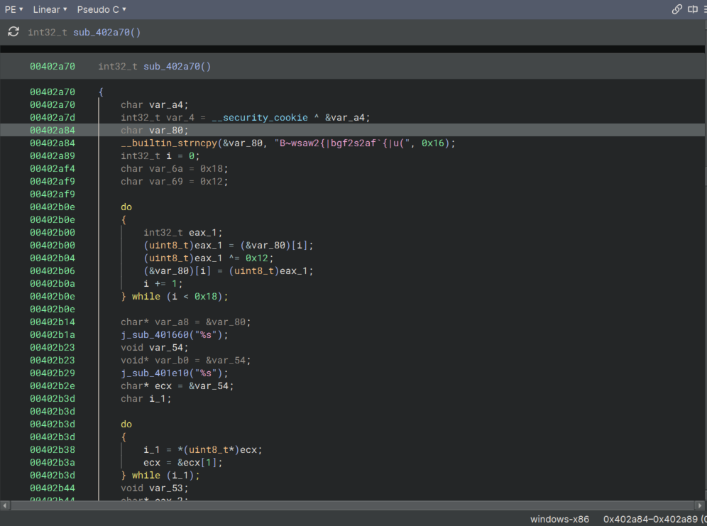
图 3 task3.exe的反编译伪代码

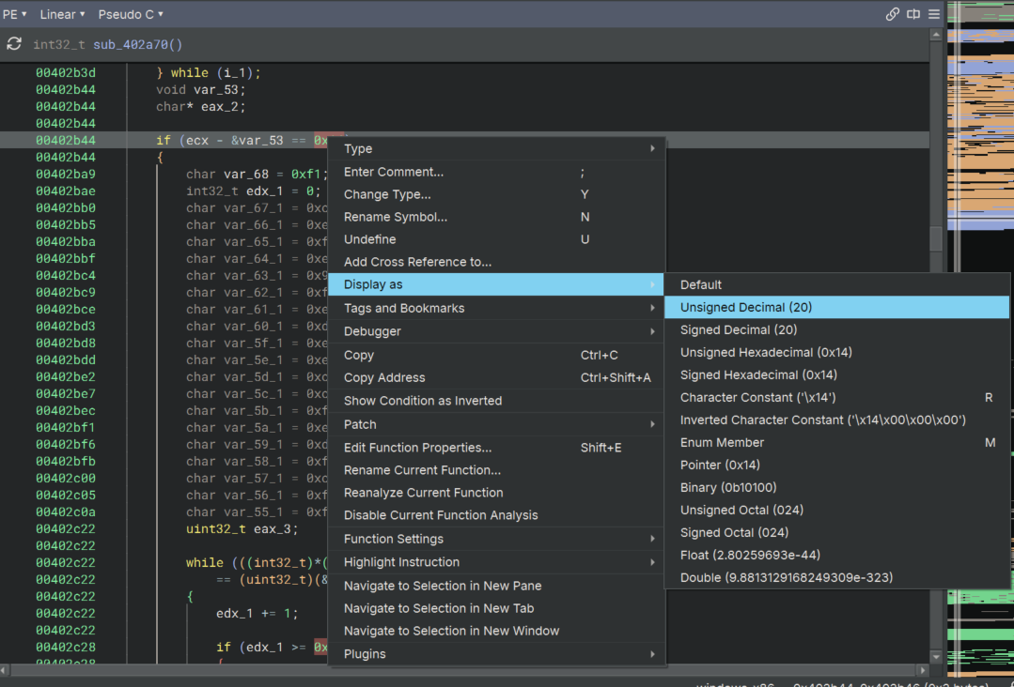
图 4 task3.exe的数制转换

2.反编译伪代码的逆向分析
（1）提示信息解密与输出
程序入口处首先进行栈空间开辟和安全检查，随后执行提示信息的解密操作。
- 字符串初始化：代码使用 strncpy 将一段硬编码的乱码字符串 "B~wsaw2{|bgf2s2af{|u("复制到栈变量var_80` 中 1。
- 运行时解密：随后的 do-while 循环遍历该字符串，执行异或运算：input_char ^ 0x12。
- 逆向验证：字符 'B' (0x42) $\oplus$ 0x12 = 'P'；字符 '~' (0x7E) $\oplus$ 0x12 = 'l'。解密后的字符串为 "Please input a string:"。
- 输出提示：解密完成后，调用 sub_401660（对应 printf）将提示信息打印到控制台。
8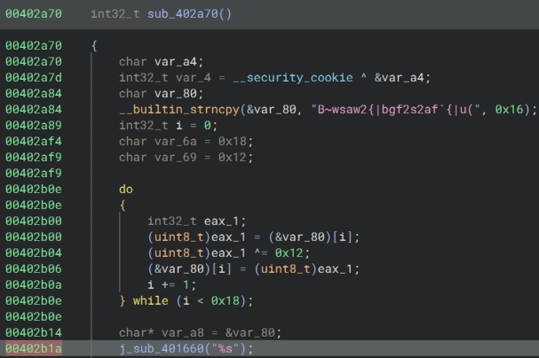
图 5 task3.exe提示信息解密与输出
（2）用户输入与长度计算
a.获取输入：程序调用 sub_401e10（对应 scanf 或类似输入函数），将用户输入的字符串存储在栈变量 var_54 中 。
b.计算长度：代码使用一个 do-while 循环遍历输入缓冲区：
指针 ecx 初始指向 var_54。
循环中 ecx 不断自增，直到遇到空字符（NULL terminator, i_1 == 0）停止。
此过程通过指针移动计算出了输入字符串的实际长度。
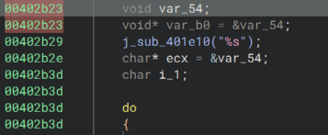
图 6 task3.exe用户输入与长度计算

（3）长度校验分支
a.条件判断：指令 if (ecx - &var_53 == 0x14) 用于校验长度 。
其中 ecx 为字符串末尾地址，&var_53（在伪代码中对应输入缓冲区的相关偏移）为起始地址，差值 0x14 即十进制的 20。
b.逻辑分支：若长度不等于 20：跳转至 else 分支（地址 00402b46）。该分支初始化字符串 "!<=4s?6=4';S"，并通过异或 0x53 进行解密，最终输出 "Wrong length" 并返回错误代码；若长度等于 20：进入核心验证逻辑块。
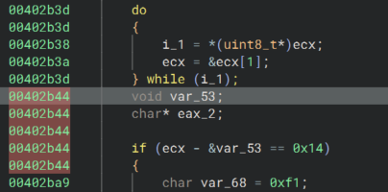
图 7 task3.exe长度校验分支
（4）核心验证逻辑
当长度校验通过后，程序执行真正的 Flag 验证：
a.目标密文初始化：程序在栈上初始化了一个连续的字节数组（从 var_68 开始），其十六进制数值序列为：0xF1, 0xC9, 0xE1, 0xFF, 0xE7, 0x93, 0xF4, 0xEF, 0xD4, 0xE8,0xEF, 0xC0, 0xCE, 0xFC, 0xE2, 0xD1, 0xFD, 0xC0, 0xF1, 0xFC 4。
b.校验循环：程序进入 while 循环，利用索引 edx_1 逐字节比对输入与目标密文。验证公式为：
c.分析：程序将用户输入的每一个字符与常量 0xA5 进行异或，然后与预设的目标字节数组进行相等性比较。
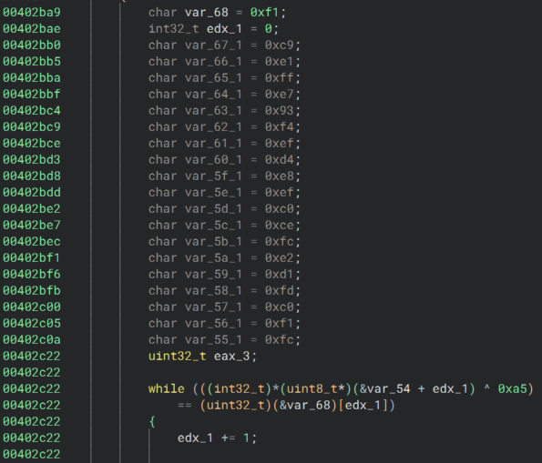
图 8 task3.exe核心验证逻辑
（5）成功结果输出
成功判定：如果循环变量 edx_1 累加至 0x14（即 20 个字符全部验证通过），则进入成功分支。
成功提示解密：
初始化字符串 "8%%24#vW"。
执行解密循环：char ^ 0x57。
逆向验证：'8' (0x38)⊕0x57 = 'C'；'%' (0x25) ⊕ 0x57 = 'r'。
解密结果为 "Correct!"。
程序退出：打印 "Correct!" 并返回 0，表示验证成功。
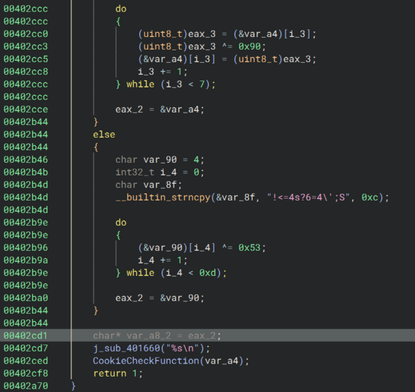
图 9 task3.exe成功结果输出
（6）逆向结论与算法总结
通过对上述全流程的分析，Task 3 的核心加密逻辑位于地址 00402c22 处。
为了得到通过验证的输入字符串，我们需要执行该逻辑的逆运算。根据异或运算性质，得出 Flag 计算公式：
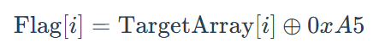

3.编写脚本计算出正确的字符串
编写python脚本如下：
01  02  03  04  05  06  07  08  09  10  11  12  13  14  15  16  17  18  19  20  21  22  23  24  25  26  27  28  29  30 | def solve_task3():  # 1. 从反汇编代码(var_68起始)提取的目标硬编码字节序列  # 对应地址: 00402ba9 - 00402c0a  target_bytes = [  0xF1, 0xC9, 0xE1, 0xFF, 0xE7, 0x93, 0xF4, 0xEF, 0xD4, 0xE8,  0xEF, 0xC0, 0xCE, 0xFC, 0xE2, 0xD1, 0xFD, 0xC0, 0xF1, 0xFC  ]  # 2. 核心异或密钥 (来源于代码中的常量 0xA5)  xor_key = 0xA5  print("[-] Analyzing Task 3 logic...")  print(f"[-] Target Bytes Length: {len(target_bytes)}")  print(f"[-] XOR Key: 0x{xor_key:X}")  # 3. 执行逆向解密计算  # 公式: 明文 = 密文 ^ 密钥  flag_chars = []  for b in target_bytes:  decoded_char = chr(b ^ xor_key)  flag_chars.append(decoded_char)  # 4. 拼接并输出结果  flag = "".join(flag_chars)  print("-" * 30)  print(f"[+] Calculated Flag: {flag}")  print("-" * 30)  if __name__ == "__main__":  solve_task3()

计算结果：
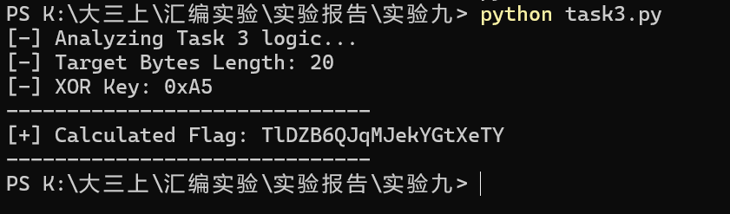
图 10 脚本输出结果

4.运行结果截图
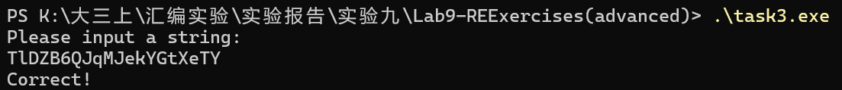
图 11 逆向分析，完成task3练习
(二)task4
1.二进制代码的反汇编代码、反编译伪C代码和图形化视窗
使用Binary Ninja打开待分析的PE文件，在视图选项中切到线性视图（Linear / Disassembly），让每条指令顺序显示，得到二进制代码的反汇编代码，如图1所示。
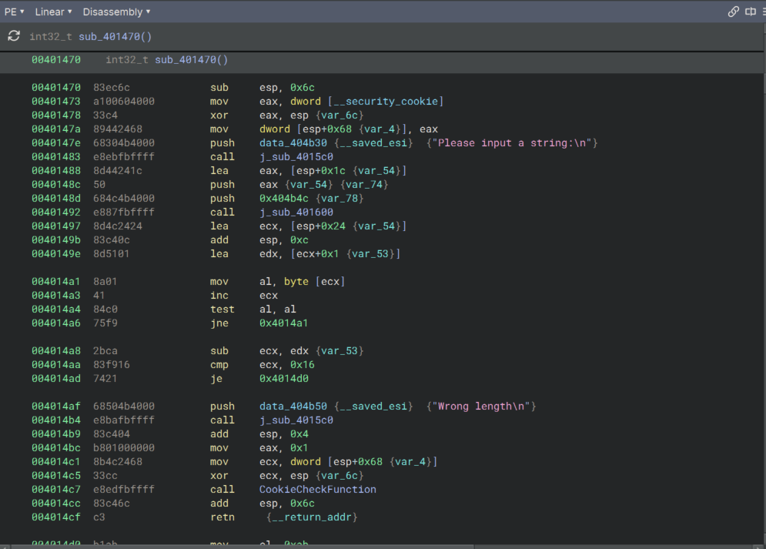
图1 task4.exe的反汇编代码
选择 Graph 视图，切换到汇编代码的图形化视窗，如图2所示。
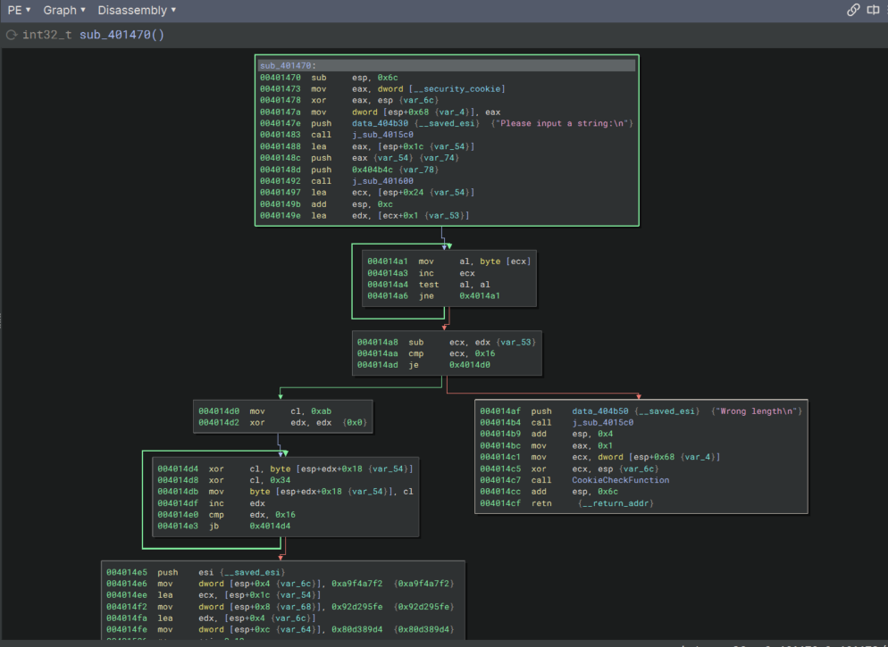
图 2 task4.exe反汇编代码的图形化显示
使用Binary Ninja的反编译功能（F5快捷键）得到伪C代码，如图3所示。
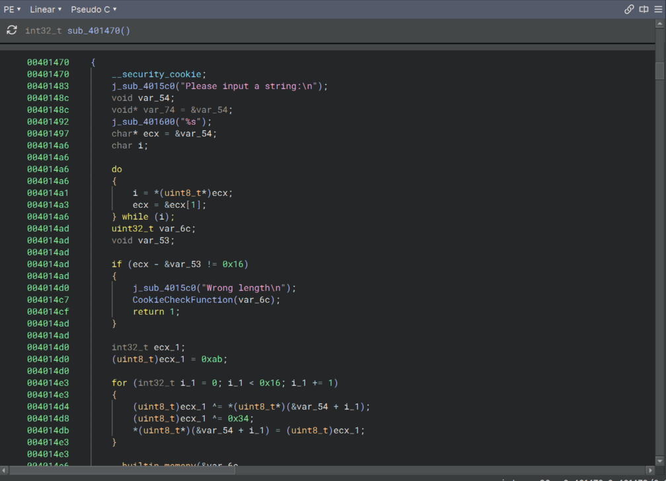
图 3 task4.exe的反编译伪代码

2.反编译伪代码的逆向分析
根据 Binary Ninja 生成的伪代码（参见实验截图），函数 sub_401470 的控制流主要包含输入获取、长度校验、链式加密运算、目标数据初始化及最终比对五个阶段。以下是针对该函数的逐段详细分析：
（1）输入获取与长度计算
a.提示与输入： 程序首先调用 sub_4015c0 输出提示信息 "Please input a string:\n"，随后调用 sub_401600（对应 scanf）获取用户输入，并将数据存储在栈变量 var_54 中。
b.长度遍历： 代码使用 do-while 循环（地址 004014a6）遍历输入缓冲区。
指针 ecx 初始指向输入首地址。
循环体中 i = *(uint8_t*)ecx 读取当前字符，若非空（i != 0）则指针后移。
该逻辑用于计算输入字符串的实际长度。
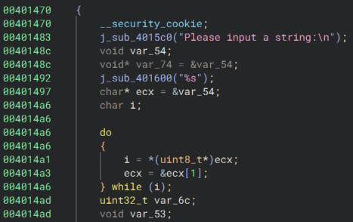
图 4 task4.exe输入获取与长度计算
（2）长度校验分支
a.条件判断： 指令 if (ecx - &var_53 != 0x16) 用于校验输入长度。
ecx 为字符串结束地址，&var_53 为起始地址偏移（此处反编译工具识别的偏移量可能有微小差异，但逻辑上指代输入缓冲区的长度）；常量 0x16 对应十进制的 22。
b.逻辑分支：
若长度不等于 22：进入错误处理分支，调用 sub_4015c0 输出 "Wrong length"，并返回非零值（异常退出）。
若长度等于 22：程序继续执行后续的加密逻辑。
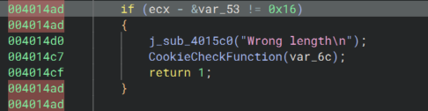
图 5 task4.exe长度校验分支
- 链式加密算法
这是本题的核心加密逻辑，采用了一种基于累加器的链式异或加密（类似 CBC 模式的前向关联）。
a.初始化：定义累加器变量 ecx_1，并赋予初始值 0xAB（地址 004014d0）。
b.加密循环：使用 for 循环遍历输入字符串的每一个字节（i_1 从 0 到 21）。循环体内的运算逻辑如下：
c.异或输入：(uint8_t)ecx_1 ^= *(uint8_t*)(&var_54 + i_1)累加器当前值与输入字符 Input[i] 进行异或。
d.异或常量：(uint8_t)ecx_1 ^= 0x34结果再与常量 0x34 进行异或。
e.回写内存：*(uint8_t*)(&var_54 + i_1) = (uint8_t)ecx_1将运算后的最终结果（即密文 Ci）写回输入缓冲区，覆盖原字符。
关键点：由于 ecx_1 保存了当前的运算结果，在下一次循环时，ecx_1 将作为上一轮的密文参与运算。这意味着第 i个字符的加密依赖于第 i-1个字符的加密结果。
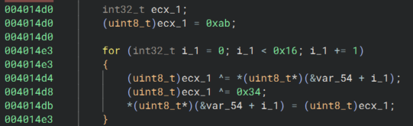
图 6 task4.exe链式加密算法
（4）目标密文初始化
程序调用 __builtin_memcpy，将一段硬编码的 22 字节数据复制到栈变量 var_6c 中。该数据即为我们要逆向的目标密文（Target Ciphertext）。 十六进制数值序列为： 0xF2, 0xA7, 0xF4, 0xA9, 0xFE, 0x95, 0xD2, 0x92, 0xD4, 0x89, 0xD3, 0x80, 0xEB, 0xBC, 0xE0, 0xB5, 0xED, 0xB5, 0xE4, 0xBE, 0xED, 0xBC
图 7 task4.exe目标密文初始化
（5）结果比对与输出
a.内存比较： 程序使用 while 循环（地址 00401526），以 4 字节（uint32_t）为单位，逐块比较加密后的输入缓冲区（var_54）与目标密文（var_6c）。
b.结果反馈：
如果所有字节均匹配，跳转至 00401540 输出 "Correct"。
如果有任何不匹配，跳转至 0040155f 输出 "Wrong"。
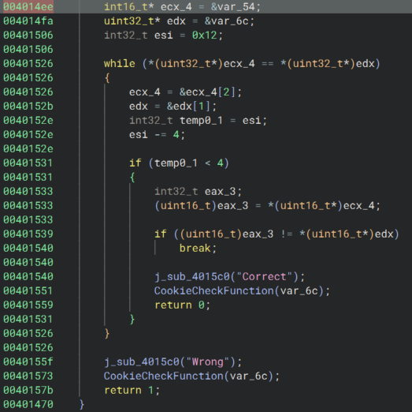
图 8 task4.exe结果比对与输出
（6）逆向结论与算法总结根据上述分析，加密过程为前向依赖：
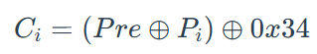
其中 Ci 为当前密文，Pi 为当前明文，Pre 为上一轮的密文结果（首轮 Pre = 0xAB）。为了还原明文 Pi，我们需要执行逆运算。根据异或性质，公式变换为：
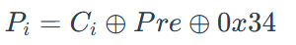
具体解密步骤：
- 对于第 0 个字符：P0 = C0 ⊕ 0xAB ⊕ 0x34。
- 对于后续字符 (i > 0)：Pi = Ci ⊕ Ci-1⊕ 0x34。(注：解密第 i 位时，需要使用第 i-1 位的密文值作为 Key)
3.编写脚本计算出正确的字符串
编写python脚本如下：
01  02  03  04  05  06  07  08  09  10  11  12  13  14  15  16  17  18  19  20  21  22  23  24  25  26  27  28  29  30  31  32  33  34  35  36  37  38  39  40  41 | def solve_task4():  # 1. 从反汇编代码(var_6c起始)提取的目标硬编码密文  # 对应地址: 004014e6  target_bytes = [  0xF2, 0xA7, 0xF4, 0xA9, 0xFE, 0x95, 0xD2, 0x92,  0xd4, 0x89, 0xd3, 0x80, 0xeb, 0xbc, 0xe0, 0xb5,  0xed, 0xb5, 0xe4, 0xbe, 0xed, 0xbc  ]  # 2. 初始化变量  # ecx_1 的初始值 (0xAB)，充当第一个字符加密时的"前一个密文"  current_prev_cipher = 0xAB  # 固定的异或常量  xor_constant = 0x34  print("[-] Analyzing Task 4 logic...")  print(f"[-] Target Bytes Length: {len(target_bytes)}")  print(f"[-] Initial Key (IV): 0x{current_prev_cipher:X}")  flag_chars = []  # 3. 执行链式逆向解密  # 正向公式: C[i] = C[i-1] ^ P[i] ^ 0x34  # 逆向公式: P[i] = C[i] ^ C[i-1] ^ 0x34  for cipher_byte in target_bytes:  # 计算明文字符  plain_val = cipher_byte ^ current_prev_cipher ^ xor_constant  flag_chars.append(chr(plain_val))  # 关键步骤：更新"前一个密文"为当前密文字节，供下一次循环使用  current_prev_cipher = cipher_byte  # 4. 拼接并输出结果  flag = "".join(flag_chars)  print("-" * 30)  print(f"[+] Calculated Flag: {flag}")  print("-" * 30)  if __name__ == "__main__":  solve_task4()

计算结果：
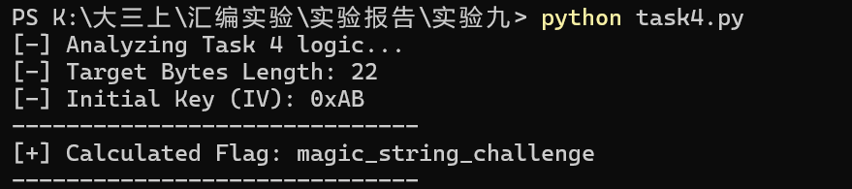
图 9 脚本输出结果
4.运行结果截图
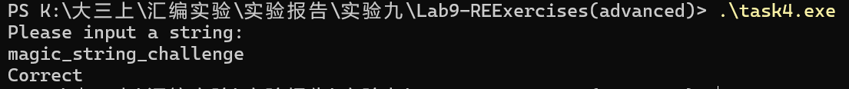
图 10 逆向分析，完成task4练习

三、实验结论及心得体会
本次实验通过使用 Binary Ninja 对 Task3 和 Task 4 进行了静态逆向分析。我熟练掌握了从“反汇编视图”到“伪代码视图（F5）”的转换技巧，并学会了如何通过分析伪代码中的控制流和数据结构来推导加密算法。
在 Task 3 中，我识别出了基础的单字节异或加密逻辑；而在 Task 4 中，我进一步攻克了基于前向依赖的链式异或算法（类似 CBC 模式）。通过编写 Python 脚本复现逆向算法，我成功解密出了两个正确的 Flag 字符串并通过了程序验证。这次实验不仅锻炼了我的汇编阅读能力，也让我深刻体会到了利用编程脚本辅助逆向分析的高效性。

